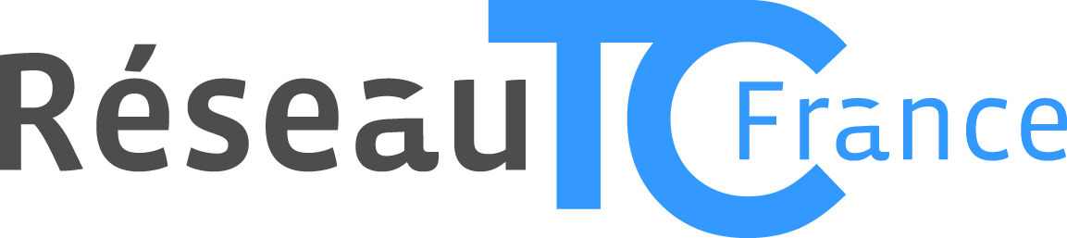

Masters de Négociation 2021
FICHE D’INSCRIPTION MASTERS – 4 et 5 février
A envoyer à l’adresse mail ci-dessous
à partir du 1er décembre et avant le 15 janvier 2021

- BORDEAUX : Négociation sur les produits de la mer (15 binômes maximum)
Contact : Maud GEFFROY, maud.geffroy@u-bordeaux.fr
- CAEN : Négociation en anglais (15 binômes maximum)
Contact : Philippe JEANNE, philippe.jeanne@unicaen.fr
- FIGEAC : Négociation sur les produits alimentaires
Contact : Jean-Louis Cance jean-louis.cance@univ-tlse2.fr
- LAVAL et LYON : Négociation sur les produits non alimentaires
Contact site de LYON Caroline Salomon caroline.salomon@univ-lyon1.fr
Charlotte Lecuyer charlotte.lecuyer@univ-lyon1.fr
Contact site de LAVAL Angélique GEBERT angelique.gebert@univ-lemans.fr

- LE HAVRE : Négociation en Espagnol (10 binômes maximum)
Contact : Thierry TABELLION tabellth@univ-lehavre.fr
- LIMOGES : Négociation sur les services
Contact : Marie-France Gauthier marie-France.gauthier@unilim.fr

- METZ : Négociation en Allemand
Contact : Emmanuelle WISS emmanuelle.wiss@univ-lorraine.fr
- MONTLUCON : Négociation sur les produits touristiques
Contact : Laurent MAIFFREDY laurent.maiffredy@uca.fr
- TOULOUSE : Négociation sur les produits innovants
Contact : Véronique FARGAL veronique.fargal@iut-tlse3.fr

Masters de Négociation 2021
Jeudi 4 février et/ou vendredi 5 février

Département TC : IUT de :

Inscriptions pour les MASTERS 2021 (Entourer la destination) :

Bordeaux
Caen
Figeac
Laval
Le Havre
Limoges
Lyon
Metz
Montluçon
Toulouse

Enseignant procédant à l’inscription : ……………………………………………………………………..
Mail : ……………………………………………………………………………………………………………………….
Numéro de téléphone : …………………………………………………………………………………………..

Informations sur le binôme :

Nom | Prénom | Téléphone | Mail

